Комитет по образованию Администрации г.Улан-Удэ
МАУ ДО «Дом творчества «Форус» Советского района г Улан-Удэ»
670000, Республика Бурятия, г.Улан - Удэ, ул. Ленина, 20,
E –mail: metokab@mail, тел.8 (3012) 21-29-17 (приемная)
E–mail: forusrb@yandex.ru, раб. тел. 8(3012)21-05-08 сот. 8-9025-62-93-11 (директор)

25.06.2018 Комитет по образованию Администрации г.Улан-Удэ
Консультанту по Советскому району Балдановой Н.В.

Отчет лагеря дневного пребывания
МАУ ДО «Дом творчества «Форус» Советского района города Улан - Удэ»
п. Сокол 4 а

В лагере дневного пребывания «ДТСР «Форус» п. Сокол, в этом году реализовывалась тематическая программа «Безопасное детство»
Цели:
- Создание условий для организации активного, полноценного отдыха и оздоровления детей.
- Формирование у ребенка сознательного и ответственного отношения к вопросам личной безопасности и безопасности окружающих
Задачи:
- приобщение детей к здоровому образу жизни;
- организация содержательного досуга детей и подростков в летнее время;
- формирование и совершенствование знаний, умений и навыков безопасной жизнедеятельности;
- формирование важнейших социальных навыков, в том числе – адекватных действий в экстремальных ситуациях;
правовое просвещение.
Лагерь дневного пребывания – это, прежде всего отдых ребенка после напряженного учебного года, общение со сверстниками, оздоровление, а также развитие и реализация творческих способностей.
Лагерь дневного пребывания был открыт с 28 мая по 25 июня 2018 года. Продолжительность смены 21 дней. Численность детей составила 25 человек, возраст которых составлял от 10 до 15 лет (средняя группа 10-12 лет, старшая группа 13-15 лет). Из них 3 ребенка ТЖС. Набор детей осуществлялся воспитателями в период с марта по май. Записывались в основном дети, посещающие кружки, студии, секции Дома творчества и социальные дети.
Согласно тематике программы лагеря «Безопасное детство» был создан отряд - «220 Вт» и «Кока-кола», который создал свое название, девиз, речевку, песню.
Отряд 1 «220 Вт» - 12 человек
Отряд 2 «220 Вт» - 13 человек.
Воспитатели и педагог организатор проводили интересные интеллектуальные викторины и игры это - Жамбалова Р.А., Бахаева Ч.С., Бадмажапова С.В., Шамбуева М.М. Также проводились мастер-классы от всех педагогов ДТСР «Форус».
Трёхразовое питание для детей было организовано в столовой МАОУ «СОШ № 37» с обязательным включением в меню белкового продукта, свежих овощей, морсов, компотов и витаминизацией третьих блюд аскорбиновой кислотой.
Режим дня был составлен так, что общий сбор детей осуществлялся с 08.30 ч до 09.00 ч. В 09.00 ч. начиналась обязательная утренняя зарядка на улице, которая, помимо традиционных упражнений, проходила в форме музыкальной игровой разминки.
После завтрака дети были заняты подвижными играми, прогулками на свежем воздухе, экскурсиями, а в послеобеденное время (13.30 -16.30 ч) занимались в кружках по интересам, коллективно-творческими делами в помещении.
В начале и в конце смены проводились измерения детей по следующим показателям: вес, рост, мышечная сила, жизненная емкость легких.
Физкультурно – оздоровительная работа
Утренняя гимнастика проводилась ежедневно в течение 10-15 минут: в хорошую погоду – на открытом воздухе, в непогоду – в проветриваемых помещениях. Основная задача этого режимного момента, помимо физического развития и закаливания, - создание положительного эмоционального заряда и хорошего физического тонуса на весь день.
Подвижные игры включают все основные физкультурные элементы: ходьбу, бег, прыжки. Они способствуют созданию хорошего, эмоционально окрашенного настроения у детей, развитию у них таких физических качеств, как ловкость, быстрота, выносливость, а коллективные игры – еще и воспитанию дружбы.
Задачи физкультурно-оздоровительной деятельности:
• Вовлечение детей в различные формы физкультурно-оздоровительной работы;
• Выработка и укрепление гигиенических навыков;
• Расширение знаний об охране здоровья.
• Развитие у детей здорового соревновательного духа;
Основные формы работы в течение лагерной смены:
• Турнир по шашкам и шашечным играм;
• Игры в классики, бадминтон, с мячом;
• Разминка на тренажерах на спортивной площадке;
• Ежедневная утренняя гимнастика (зарядка);
• Ежедневные спортивные подвижные игры на свежем воздухе в форме «Веселые старты», эстафет;
• Час здоровья «Мой вес и мой рост» в начале и в конце смены;

Досуговая деятельность
Досуговая деятельность – это процесс активного общения, удовлетворения потребностей детей в контактах, творческой деятельности, интеллектуального и физического развития ребенка, формирования его характера. Организация досуговой деятельности детей – один из компонентов единого процесса жизнедеятельности ребенка в период пребывания его в лагере. В ее основе лежит свободный выбор разнообразных общественно-значимых ролей и положений, создаются условия для духовного нравственного общения, идёт закрепление норм поведения и правил этикета, толерантности.
Задачи досуговой деятельности:
• Вовлечь как можно больше ребят в различные формы организации досуга.
• Организовать деятельность творческих мастерских.
• Развлечение имеет компенсационный характер, возмещает затраты на другие виды деятельности. Развлекаясь, ребенок включает в свой досуг те физические и духовный способности и склонности, которые не может реализовать в труде и учебе. Развлечениями являются: посещение концертов, спортивных соревнований, представлений, прогулки, путешествия;
• отдых в какой-то мере освобождает от повседневных забот, дает ощущение эмоционального подъема и возможности открытого выражения своих чувств.
• самообразование направлено на приобщение детей к культурным ценностям. К самообразованию относятся: экскурсии, дискуссии, деловые игры.
• творчество – наиболее высокий уровень досуговой деятельности. Воспитанники лагеря посещают творческие мастерские.
• общение является необходимым условием развития и формирования личности, групп на основе общего интереса.
Основные формы работы в течение лагерной смены:
• Конкурс оформления отрядных уголков;
• Конкурс рисунков на асфальте;
• Конкурс рисунков «День России», «Вечная память»;
• Мастер-класс по лепке;
• Занятия по изготовлению поделок из бумаги;
• Коллективные просмотры фильмов «по заказу» в кинозале ДТ;
• Участие в городском празднике Детства на площади Советов и на площади Революции в День защиты детей.
• Открытие лагеря.
• Закрытие лагеря. В Этнографическом музее.
В рамках художественно-эстетического воспитания в лагере можно многое сделать, и действовать можно в нескольких направлениях: музыка, песня, танец; общение с книгой, природой, искусством.
Задачи эстетической деятельности:
• Прививать и пробуждать в детях чувство прекрасного, эстетического вкуса;
• Формировать навыки культурного поведения и общения;
• Удовлетворение потребности ребенка в реализации своих «талантов».
Основные формы работы в течение лагерной смены:
• Конкурс рисунков на асфальте;
• Конкурс оформления отрядных уголков;
• Конкурс талантов
Познавательная деятельность
Дети смогли получить возможность узнать новую информацию, проявить себя как личности, выявить в себе лидерские качества, развить и усовершенствовать свои интеллектуальные способности, продемонстрировать свои способности в области различных знаний.
В условиях летнего отдыха у ребят не пропадает стремление к познанию нового, неизвестного, просто это стремление реализуется в других, отличных от школьного урока, формах. С другой стороны, ребята стремятся к практической реализации тех знаний, которые дала им школа, окружающая среда.
Основные задачи образовательной деятельности:
- Запуск программы «Безопасное детство»
- Знакомство с правилами жизнедеятельности лагеря с дневным пребыванием.
- Расширение знаний детей и подростков по истории своей страны, республики, родного города;
- Встреча детей, знакомства, проведение диагностики по выявлению лидерских, организаторских и творческих способностей
- Расширение знаний детей и подростков о детских движениях в нашем городе, районе;
- Побуждение детей к активному участию в деятельности детских организаций, клубов, секций ДТ и своих школ;
- Удовлетворение потребности ребенка в реализации своих знаний и умений.
Основные формы работы в течение лагерной смены по отрядам:
-Проведение инструктажа с детьми: «Правила поведения в лагере», «Если вдруг - Пожар», «Безопасный переход перекрестков»
-Беседа «Знаем правила движения, Как таблицу умножения!»;
-нормативы ГТО проводил ПДО Батуев Б.Д.
- мастер класс по вольной борьбе – ПДО Табутаров Б.Ц.
- мастер-класс по Оригами – ПДО Ринчинэ И.В.
- Мастер-класс по изготовлению мягких игрушек – ПДО Ринчинэ И.В.
- мастер-класс Роспись на камнях – ПО Бахаева Ч.С.
-мастер-класс «Браслет-фенички»- ПДО Доржиева Д.Г.
-мастер-класс «Брелки - человечки»- ПДО Доржиева Д.Г.
-мастер-класс салон красоты «Плетение - французская коса» - ПО Бахаева Ч.С.
- мастер-класс «Безопасное колесо» - ПДО Бадмажапова С.В.
-мастер-класс по настольному теннису- Даганов А.Д.
-мастер-класс по волейболу от ПДО Бадмацыренова Д.Х,
-мастер-класс по шахматам – ПДО Лаврина Э.Д.
-мастер-класс «Шагай Наадан» - ПДО Бадмажапова С.В.
-мастер-класс экологическая квест - игра «Сохраним природу»- ПДО Бадмажапова С.В.
-Детский центр здоровья проводил комплексное профилактическое мероприятие по здоровому образу жизни. Бесплатное обследование (диагностика сердечнососудистой системы, рекомендации по коррекции питания, и др.)
-просмотр мультфильма «Супер семейка» в кинотеатре Еврозона;
- выезд в этнографический музей;
-экскурсия в музей им. Сампилова г. Улан-Удэ;
-Участие детей в экологической квест-игре «В гостях у сказке» -проводил ПДО Захарова В.П.
- выезд в ТРЦ «Два кита», боулинг;
-Экскурсия по достопримечательностям г. Улан-Удэ;
-Поход в библиотеку № 21 Викторина «День Пушкина»;
- Провели день бурятского танца «Ехор»
Вывод: Подводя итоги летней оздоровительной площадки, можно сказать, что в целом смена прошла на высоком уровне. Дети имели возможность с пользой, в постоянном общении друг с другом провести каникулы, поправить своё здоровье, узнать много интересного и познавательного, набраться сил для дальнейшей учебной деятельности. Поставленные цели и задачи были выполнены в результате слаженной работы педагогов, социального окружения.
Время, которое ребята провели в смене, им очень понравилось и конечно запомнилось. Во время отдыха дети рисовали, лепили, моделировали, смотрели фильмы и мультфильмы, читали, просто играли, танцевали, пели, играли на свежем воздухе, получили массу удовольствий, заряд бодрости и энергии, восстановили силы к новому учебному году. Жизнь на площадке прошла отлично. Родители и дети остались довольны. Из анализа выполнения программы площадки «Безопасное детство» можно сделать вывод, что тематическая смена состоялась. Удалось практически полностью реализовать программу. Работа на площадке удалась еще и благодаря добросовестной творческой работе воспитателей.

Творческое занятие. Рисунок на тему «Наши сказки»
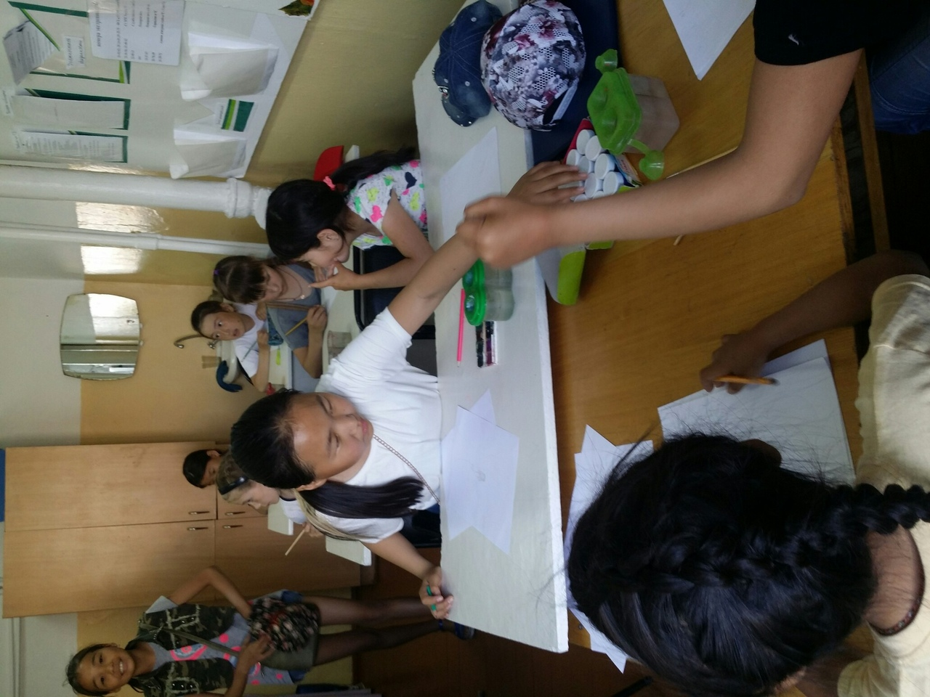
Экскурсия по городу
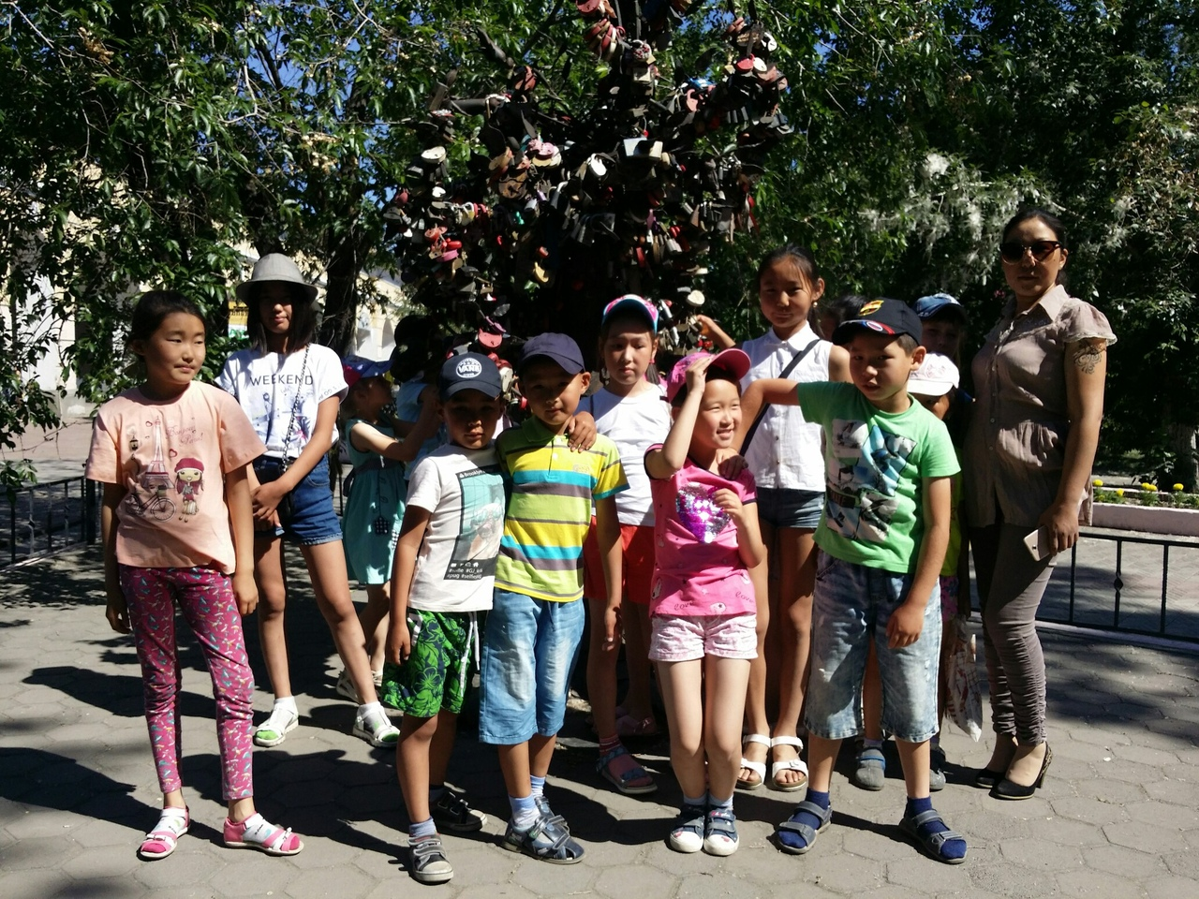

Просмотр мультфильма «Супер семейка» кинотеатр Еврозона
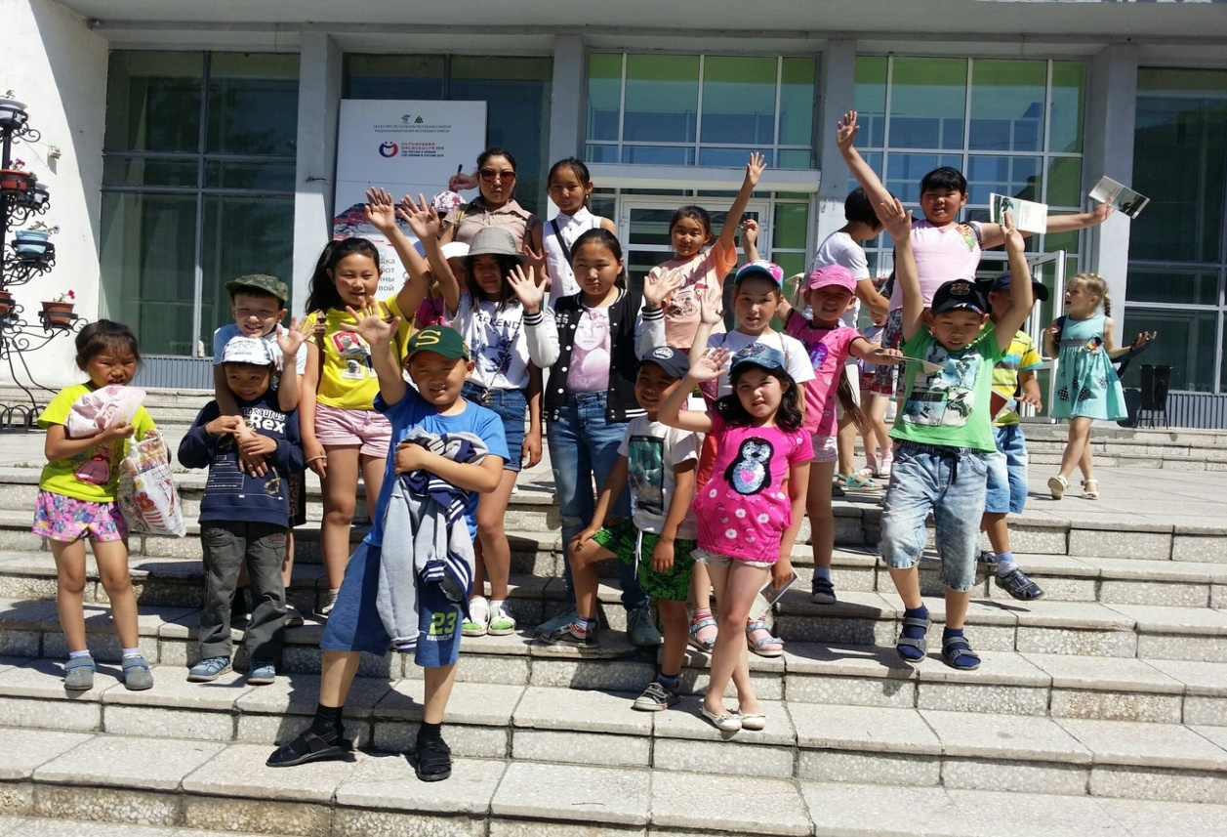
Профилактическая диагностика Центра детского здоровья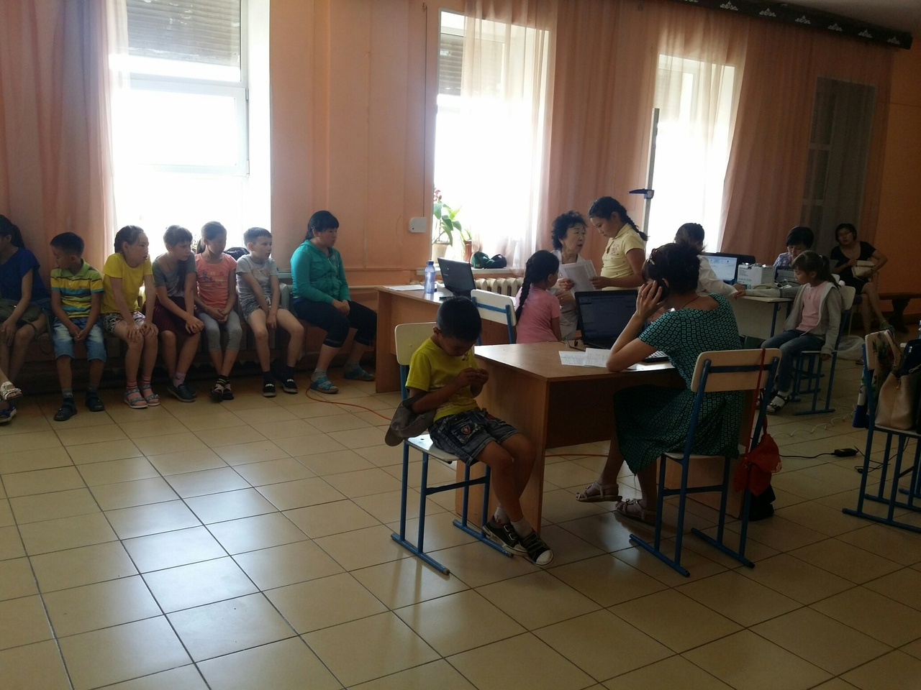

Мероприятие – День памяти и скорби. Соц. педагог Жамбалова Р.А.
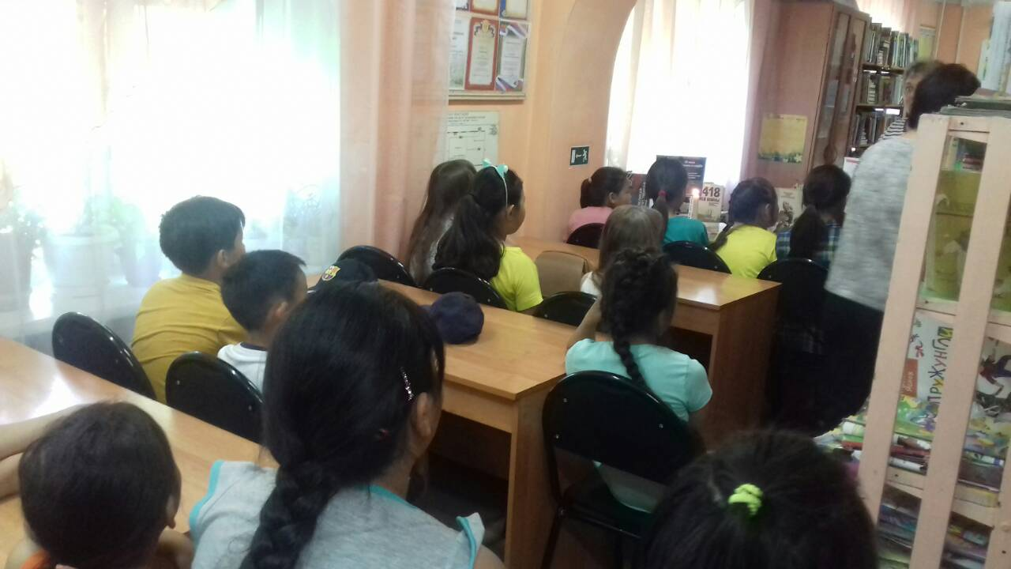
Мастер класс роспись на камнях. ПО Бахаева Ч.С.

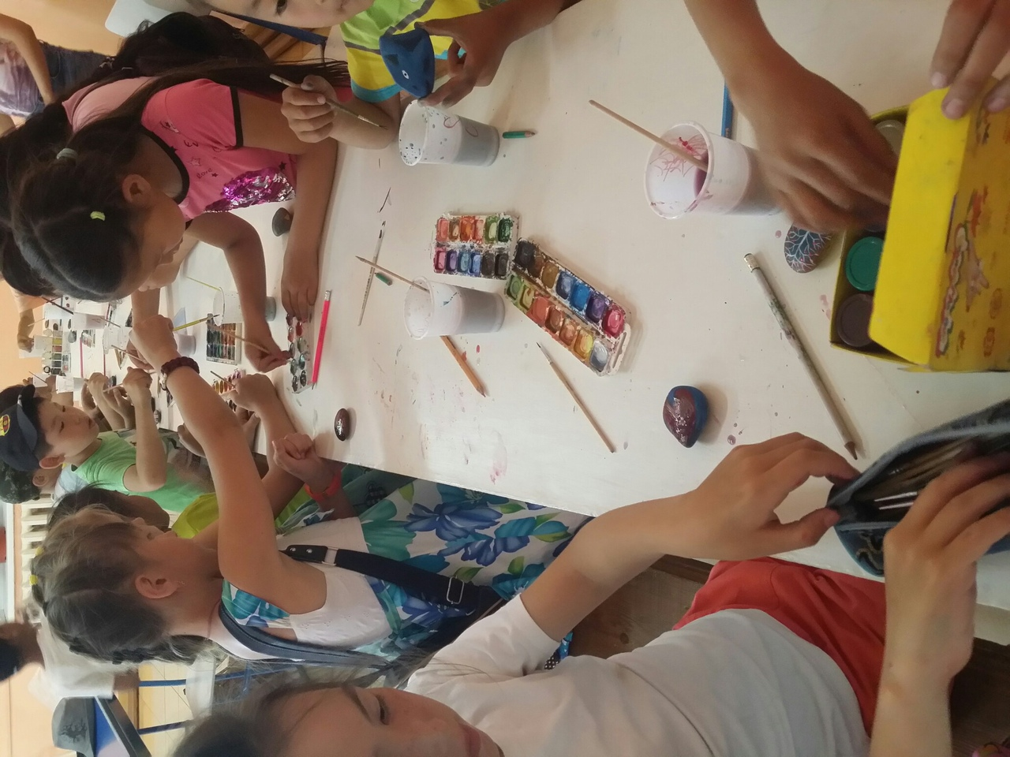

Экскурсия в музей им. Сампилова, Русское искусство XVIII в. 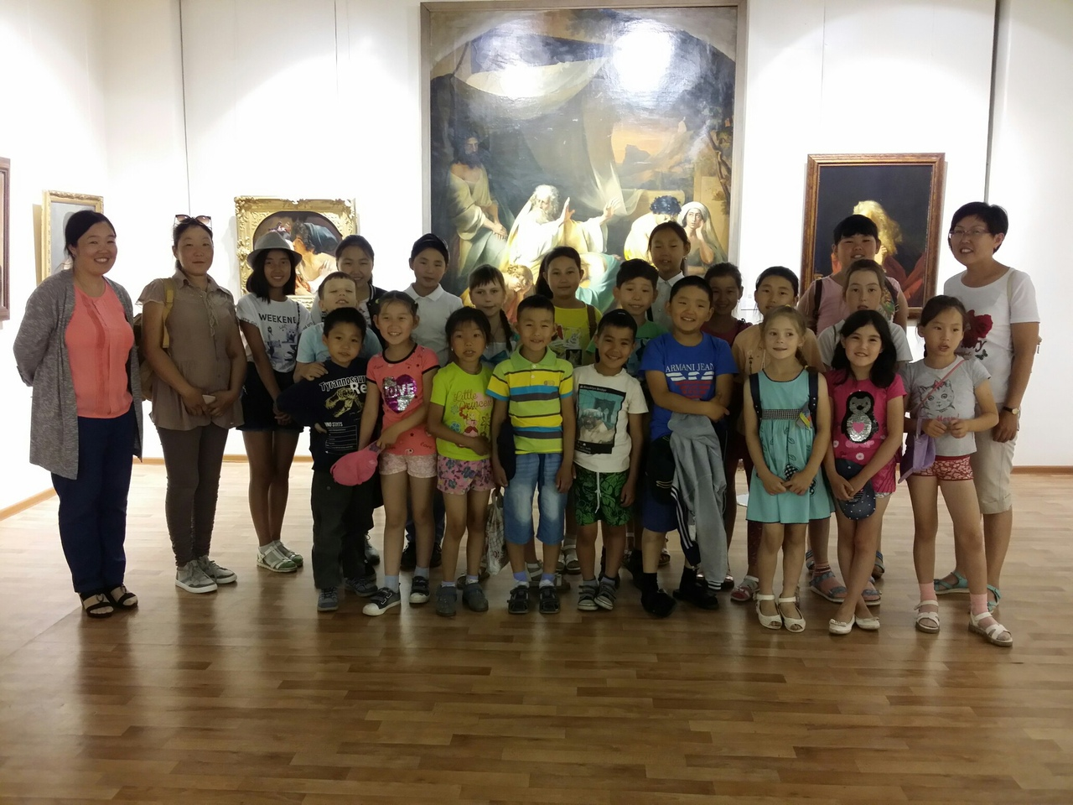
Мастер-класс по профилактике здорового оброза жизни.
ПДО Табутарова Б.Ц. 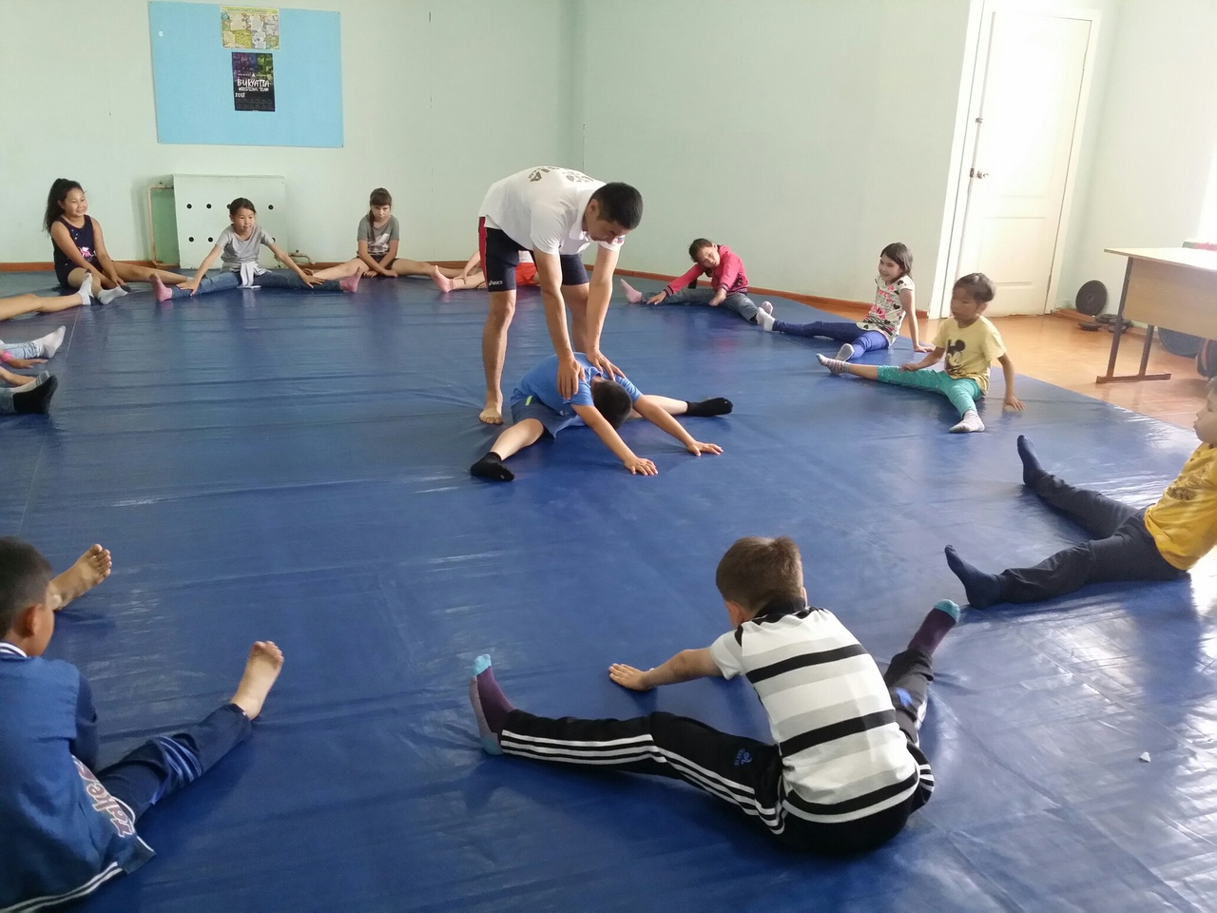
Профилактическая диагностика Центра детского здоровья
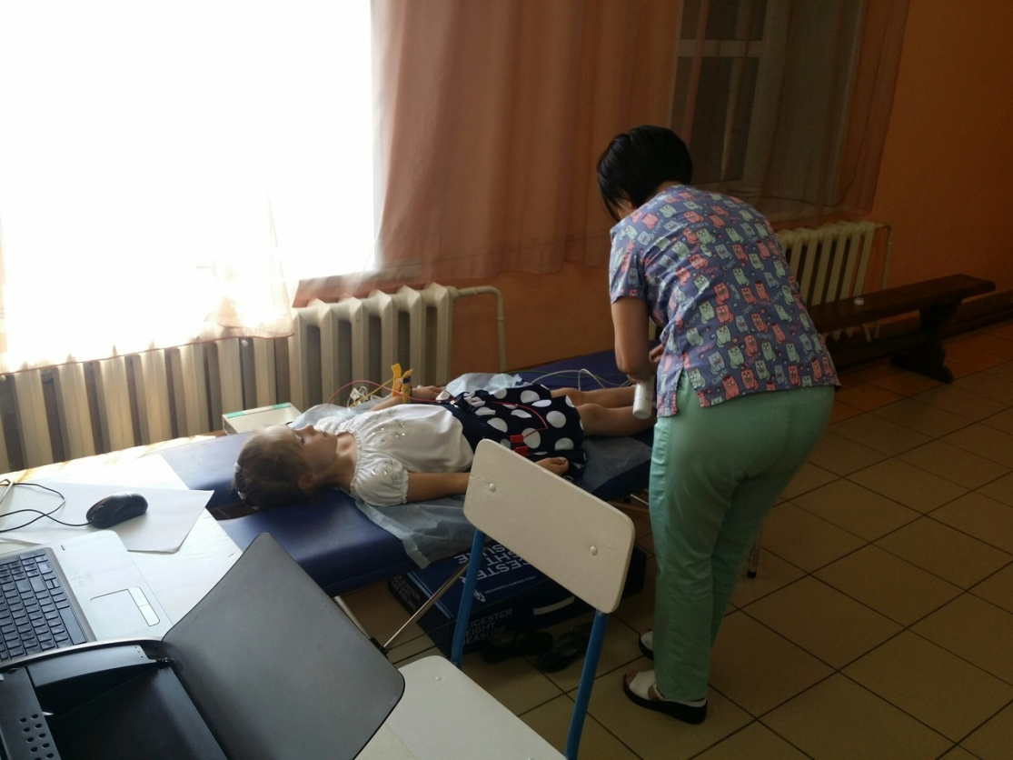

Мероприятие День Пушкина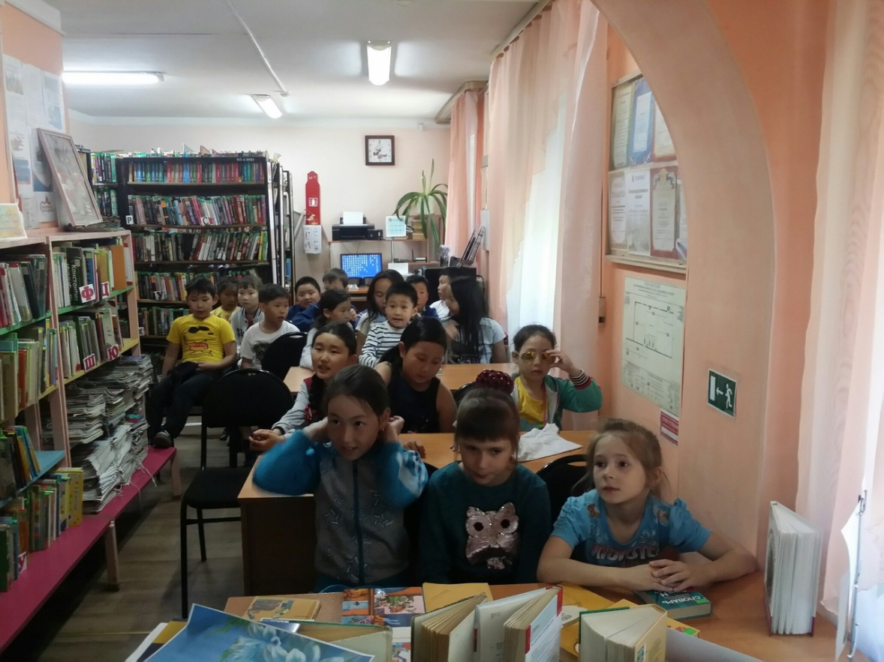
Игра Редби
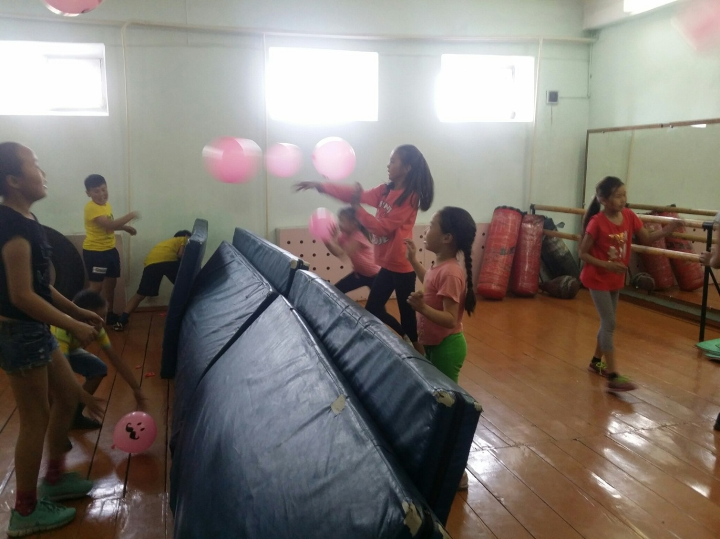Квест-игра «В гостях у сказки». ПДО Захарова В.П. 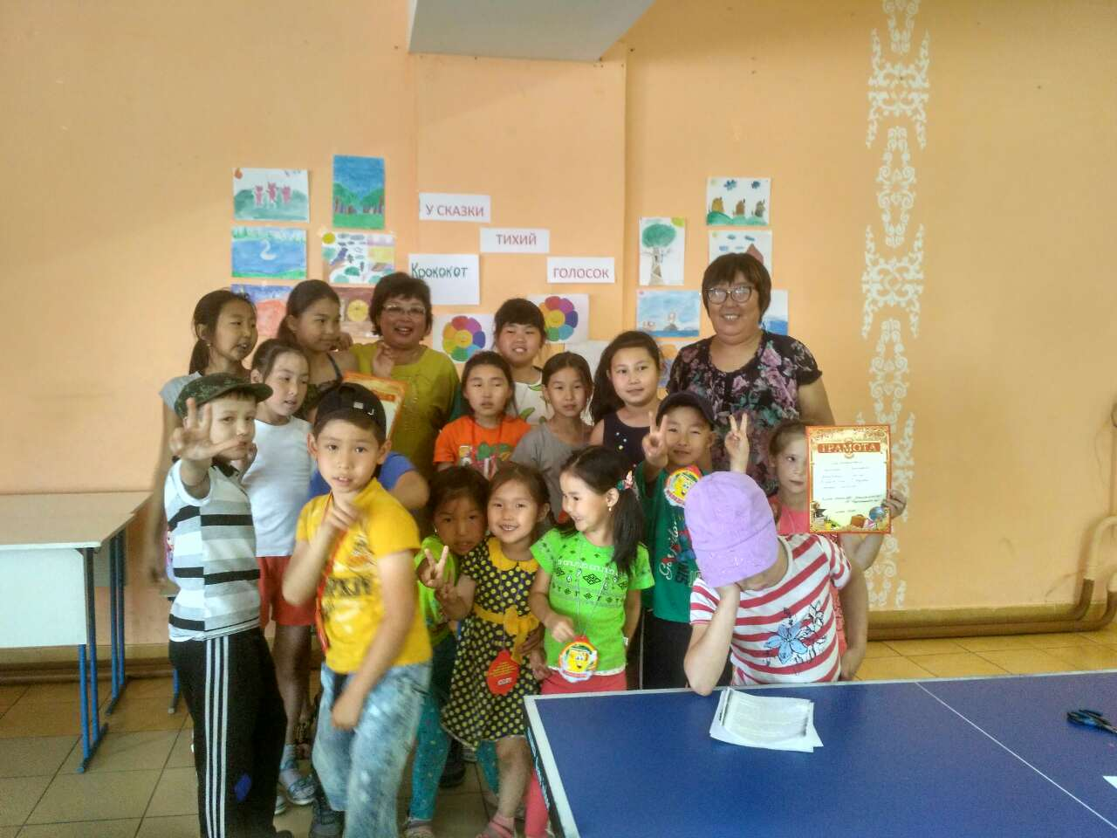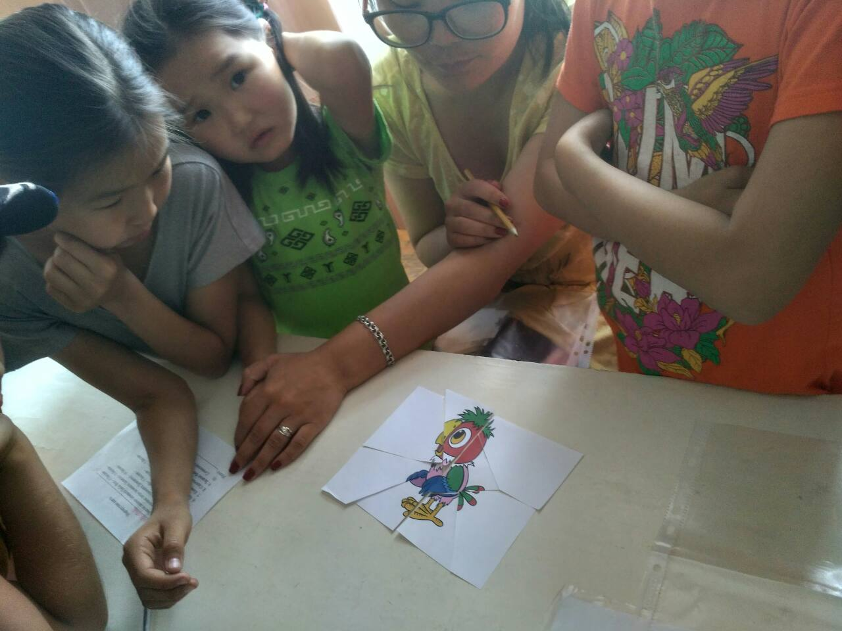

Аквагримм
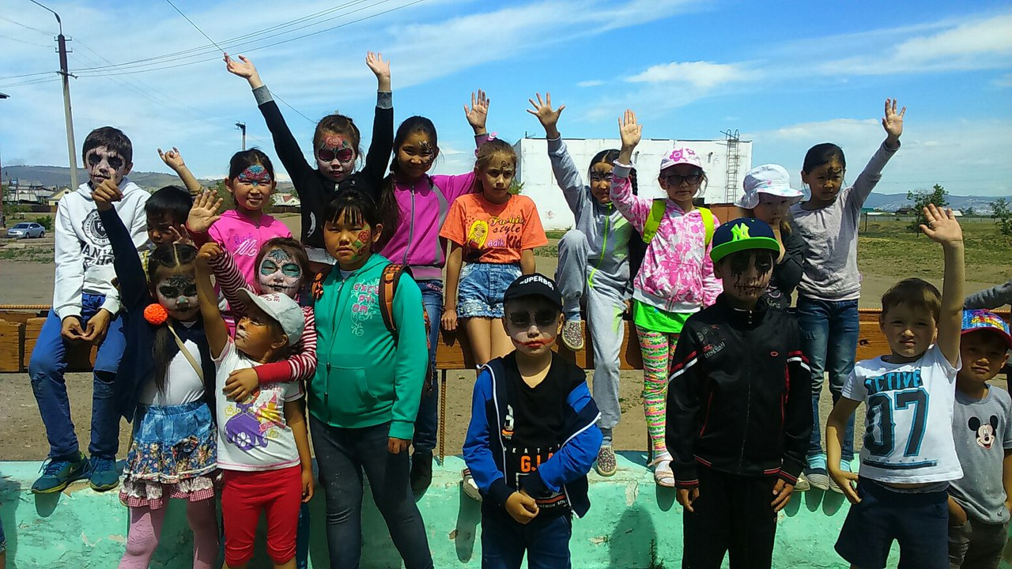
Мероприятие «Маски шоу». Соц. педагог Жамбалова Р.А.
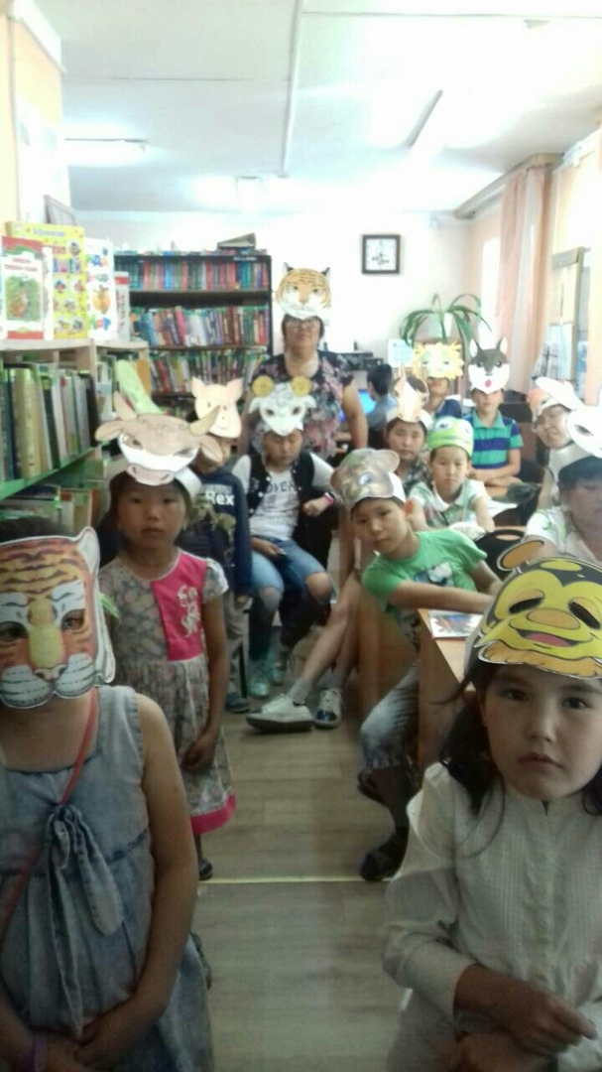

Мероприятие «Безопасное колесо». ПДО Бадмажапова С.В.
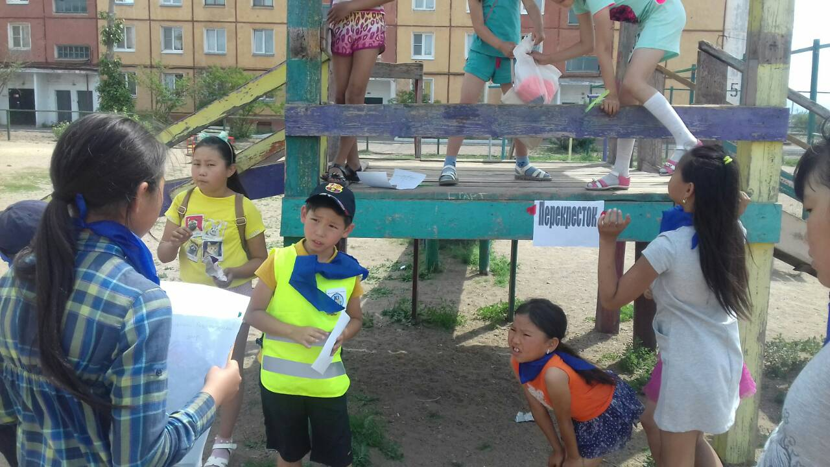
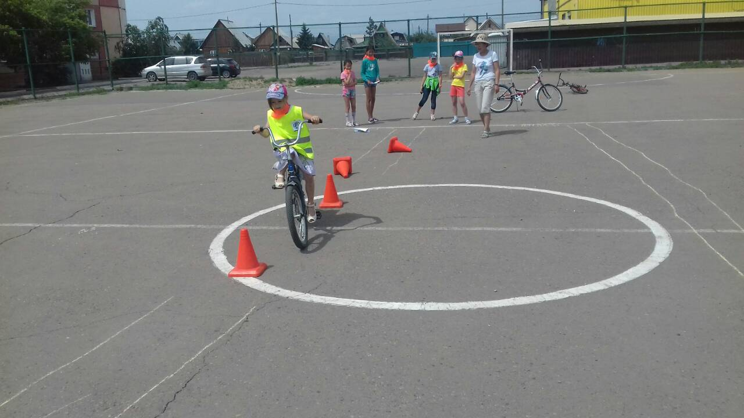

Игры с шарами
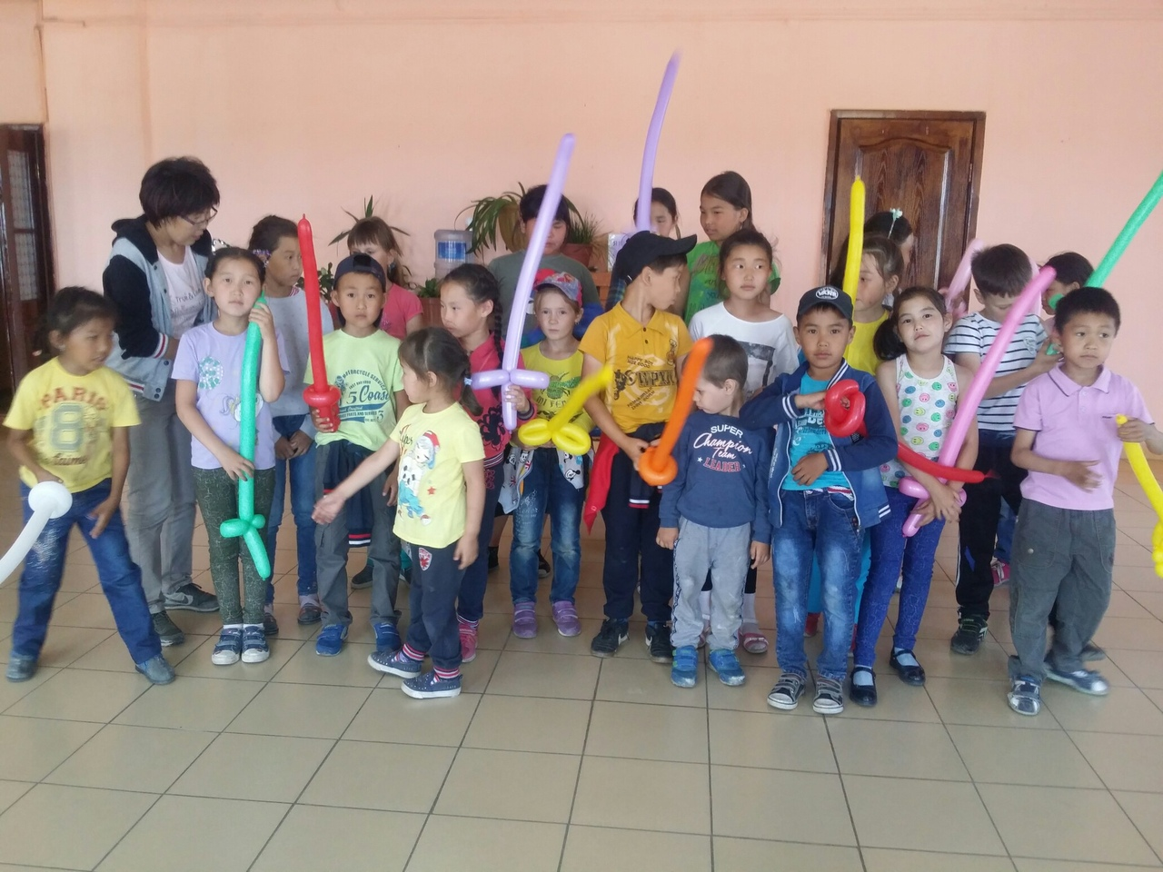
Рисуем на асфальте